
Basın Bülteni
bkz.
Banu K. Zeytinoğlu İletişim
Hande HARMANDALI
handeh@bkziletisim.com
0 212 281 12 00

İNKILÂP KİTABEVİ’NDEN
SANATSEVERLERE İLHAM VEREN
KİTAPLAR!

Resimden fotoğrafa, grafik tasarımdan senaryo yazımına farklı alanlarda sanatseverlere ilham veren, ufuk açan ve yol gösteren kitaplar, İnkılâp Kitabevi etiketiyle inkilap.com, dr.com.tr ve kitapyurdu.com’da!

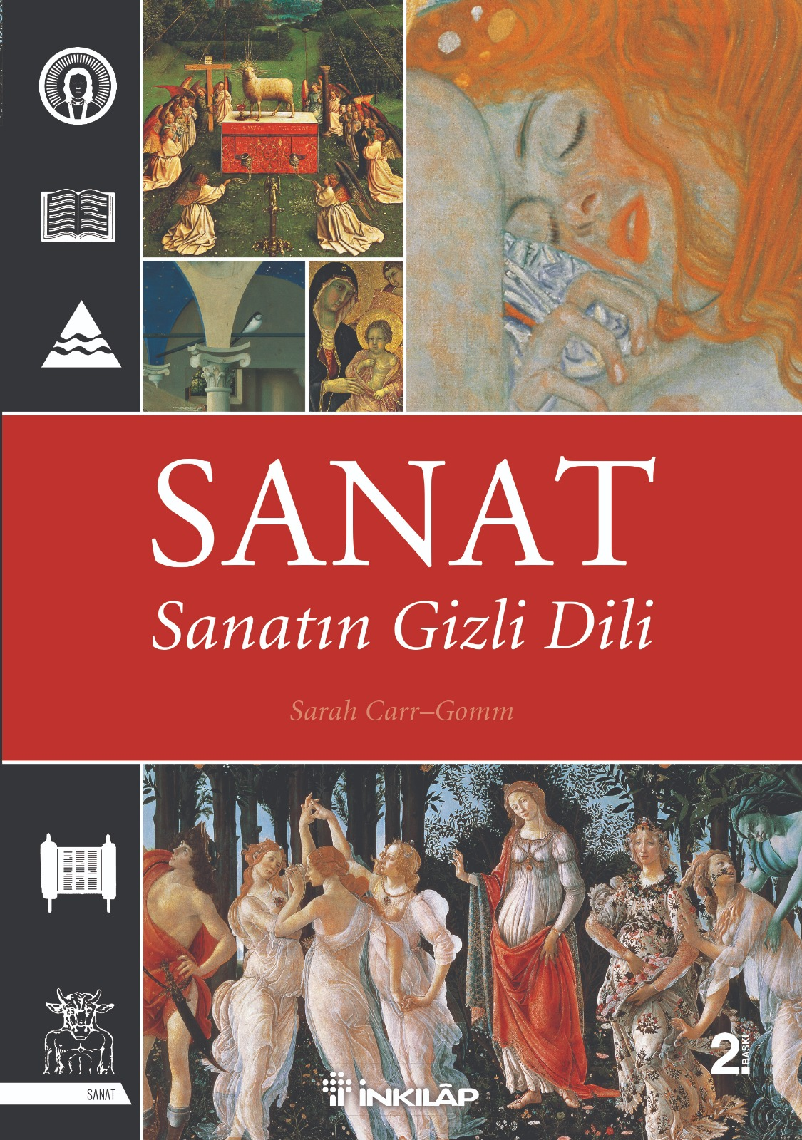
Sanat - Sanatın Gizli Dili
Sarah Carr-Gomm

75 ünlü sanat eseri hakkında açıklayıcı yorumun yanı sıra 500’ün üzerinde figür, sembol ve alegorinin ayrıntılı anlatımının yer aldığı bu sanat rehberi, 700 yıllık sanatsal yaratıcılığa ilham veren ve halen de vermeyi sürdüren mitolojik, dini, tarihi, edebi ve simgesel gelenekleri içermektedir.

Ünlü sanat tarihçisi Sarah Carr-Gomm’un Olympos’un ihtişamlı tanrılarından Hıristiyanlığa, tarihe yön vermiş hükümdarlardan edebi kahramanlara ve yüzyıllar boyunca sanatçılara esin kaynağı olmuş gerçek ve hayali karakterlere dair aktardığı bilgilerin yanı sıra kitapta geçen tüm eserlerin görülebileceği müze, galeri ve ibadethanelerin referans listesi sayesinde sanata artık daha da bilinçli bir bakış açısıyla bakacaksınız.

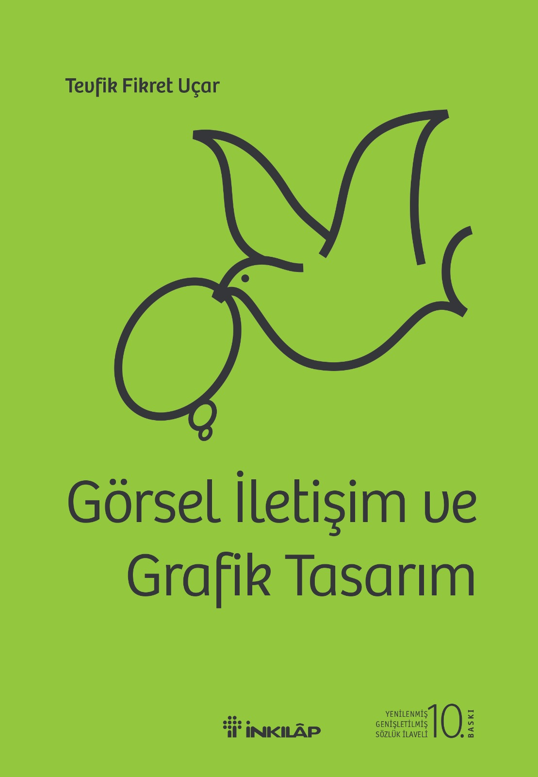
Görsel İletişim ve Grafik Tasarım
Tevfik Fikret Uçar

Görünen her şey kendine has bir dil ile var olur; bu varoluş aynı zamanda bir iletişim boyutunun da yaratılma sürecidir. Göstergeler yoluyla iletişim kuran insan, aynı zamanda sembolik bir algı boyutu da yaratır. Söz ve dil gibi gelişmiş iletişim yöntemlerinden çok daha önce kullanılmış olan görsel iletişim halen etkin algı oluşturma araçlarının başında gelir. İletişimin göstergeler yardımıyla ortaya konması aşamasında semboller bir kapı gibidir; gerekli bilgi, sezgi ve duyarlılığa sahip olanlar bu kapıyı açar ve öz’e ulaşır. Algılama ve anlama süreci, temelinde farkındalık, bilgi ve duyarlılık altyapısına ihtiyaç duyar. Aksi takdirde tüm göstergeler, simgeler izleyen için yüzeysel boyutta kalır ve “o kapı” hiçbir zaman açılmaz. Elinizdeki bu çalışma, bir görsel iletişim tasarımcısının temel ilgi alanlarının başında gelen konuların daha iyi anlaşılabilmesi ve sembollerin eğlenceli dünyasına açılan kapıyı aralamak amacıyla ortaya konmuştur.

“...Sözcükler, kavramlar ve kavramların biçime dönüşmesi arasındaki ilişkileri, görsel ve işitsel iletişimin türlü yönlerine ilişkin zengin tarihsel malzemeyle de destekleyerek çok açık biçimde gözler önüne seriyor...”

“...Alanında son derece titiz ve değerli araştırmaları temel alıyor...”
Ahmet Cemal, Cumhuriyet, 9, 16 Haziran 2005

“Görsel İletişim ve Grafik Tasarım akıllı ve okunabilir bir yaklaşım sunuyor… Grafik tasarımın araçlarını öğretirken bu araçları bir manivela gibi kullanarak, görsel iletişimi yönlendirmenin yollarını gösteriyor. Kolay ve anlaşılır bir anlatımla.”
Prof. Dr. Levend Kılıç, 28 Ocak 2018

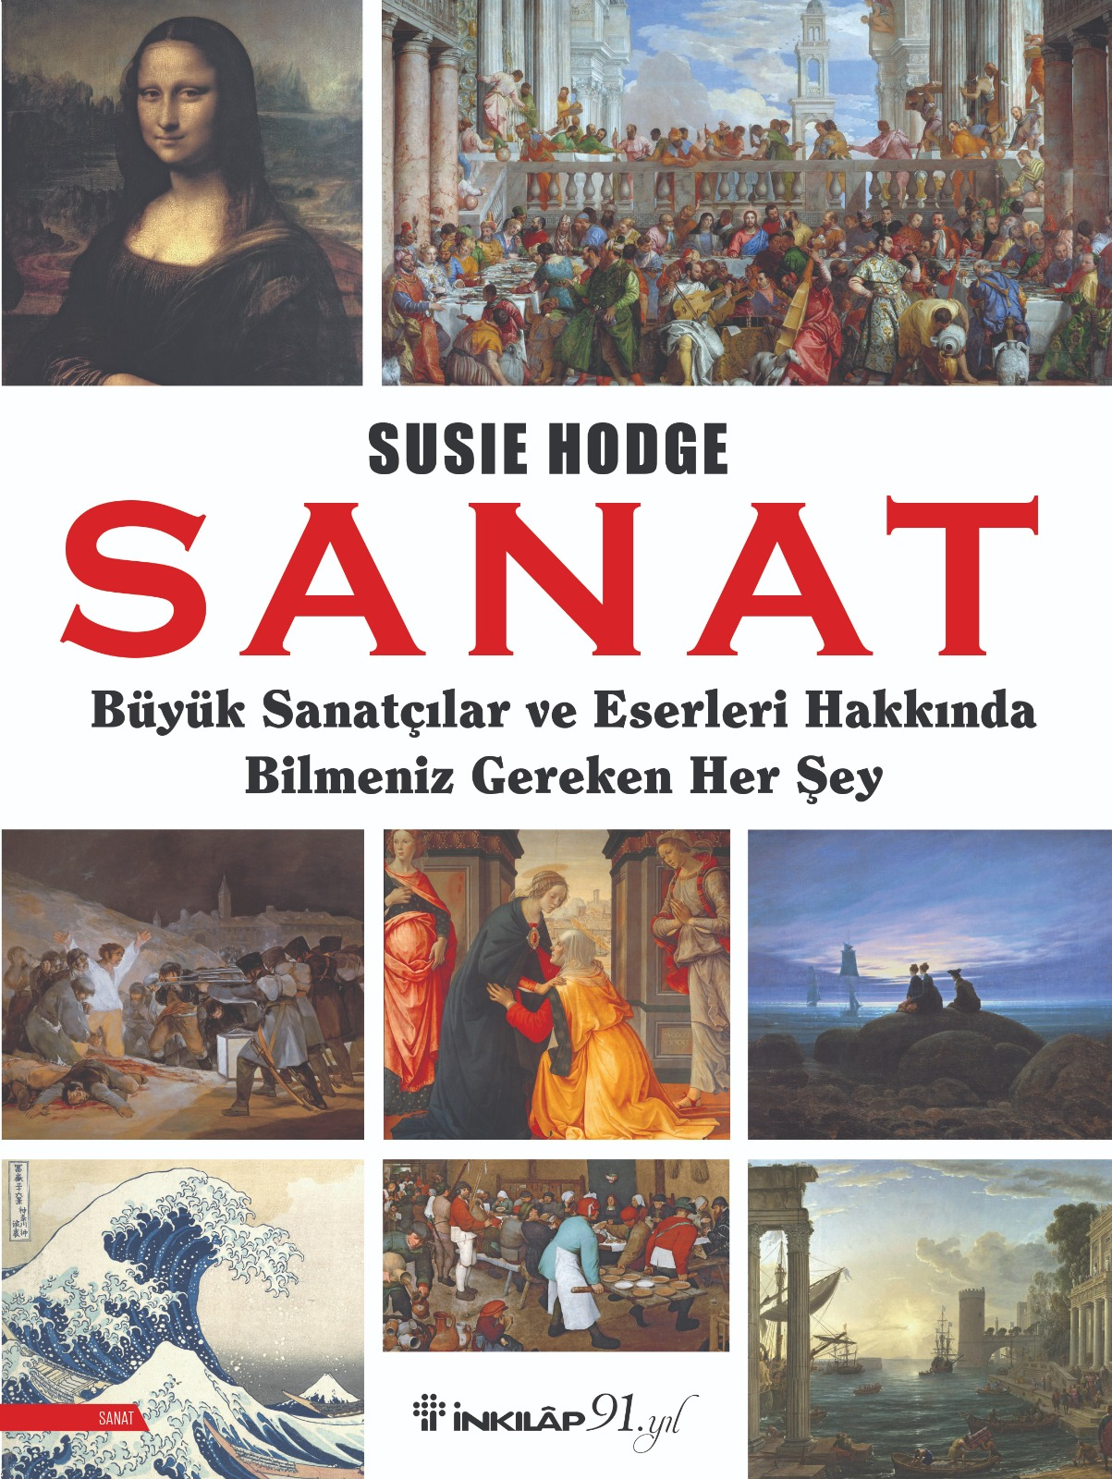
Sanat
Büyük Sanatçılar ve Eserleri Hakkında Bilmeniz Gereken Her Şey
Susie Hodge

1300’lerin Gotik sanatıyla başlayıp 1960’ların Pop Art’ıyla sonlanan görsel anlamda büyüleyici bu kitap, dünyayı algılayışımızı şekillendiren en önemli ve etkili sanatçıların yaşamını ve sanatını keşfe çıkıyor.

Sanat, başlıca akımlara göre bölümlenmesi ve kronolojik olarak düzenlenmesiyle izlemesi ve anlaması kolay bir kitap. Her sanatçının yaşamı, sanatı ve esin kaynakları ayrıntılı biyografileriyle inceleniyor. Sanatın her dönemi dolu bir şekilde açıklanıyor ve bağlamına yerleştirilecek şekilde bir zaman cetveli yer alıyor. Dünya ölçeğinde başlıca uluslararası sanat galerilerini ve sahip oldukları eserleri içeriyor. Önemli sanat eserlerinin 100 tam sayfa reprodüksiyonunu sayfalarına taşıyor.

Bu kitap, Susie Hodge’un kavrayışıyla, yetkinliğiyle ve 100’den fazla yüksek kaliteli görselle dünyanın en büyük sanatçıları ve eserleri hakkında daha fazlasını bulmak isteyenler için kusursuz bir rehber.
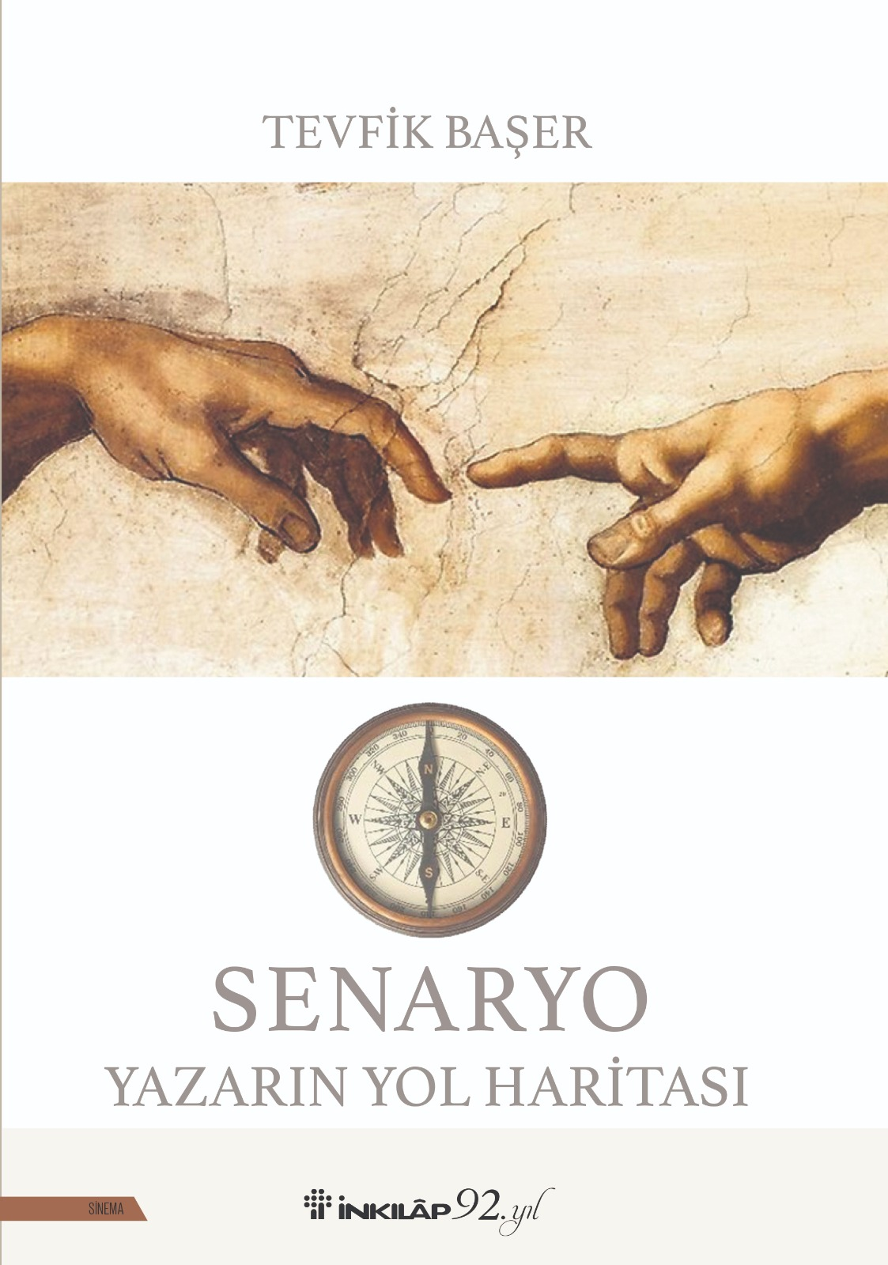
Senaryo Yazarın Yol Haritası
Tevfik Başer

“Bir fikri bulmak, cenneti bulmak gibidir. O fikri senaryolaştırmak, cehennemden geçmek gibidir.”

Bu kitapta anlatılanlar, hikâye anlatımında size yol gösterecek bilgilerden oluşuyor. Her ne kadar şablonmuş gibi görülseler de bu anlatım kurallarını yıkmak yazara kalmıştır. Bir pusula gibi yol göstermeye yarar. Hikâye anlatmak isteyen yazarın kitaba, danışmana, mentora ihtiyacı yoktur. Anlattığı hikâye ve onu nasıl anlattığı önemlidir. Alışılmış, sonu tahmin edilebilen ana akım sinemasından bıkmış seyirci kitlesi yeni anlatımlar arayışı içindedir.

Festivallerde seyrettiğimiz filmlerin çoğu, yeni bir anlatım dili oluşturan filmlerdir. İlginç karakterlerle ilginç hikâyeleri, ilginç bir dramatik yapı içinde anlatırlar. Bu filmlerin çok büyük seyirci kitleleri olmayabilir ama cesur ve yeni dil oluşturma istekleri sinemayı zenginleştirir. Hepsi için söyleyemem ama birçoğu sinemaya çok şey katmıştır. Bunuel, Tarkovsky, Godard, Lynch, Greenaway, Gilliam, Ceylan sinemasından öğreneceğimiz çok şey olduğu gibi…

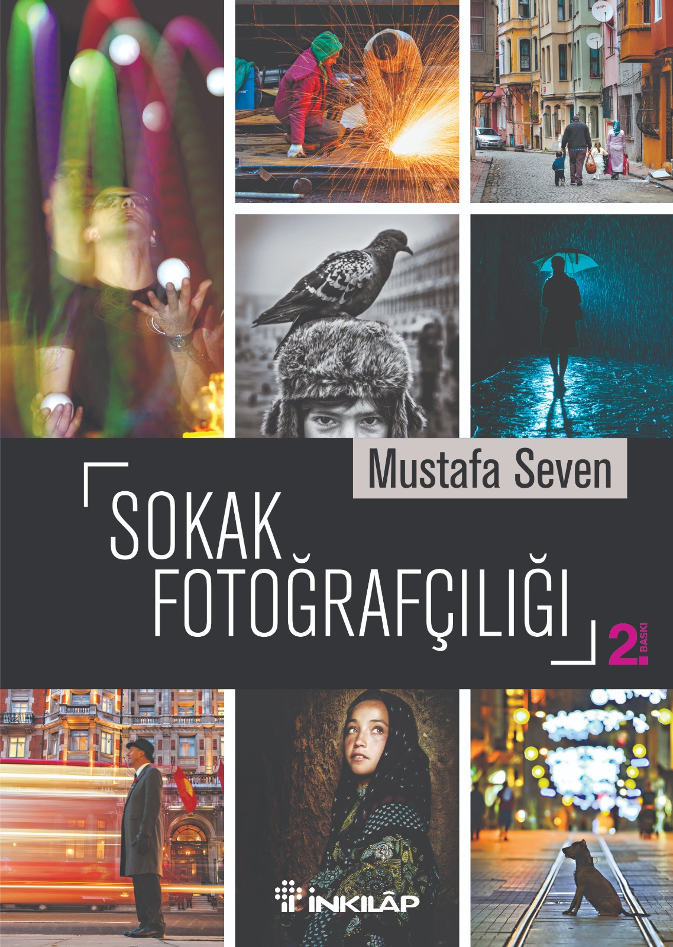
Sokak Fotoğrafçılığı
Mustafa Seven

Fotoğrafa yeni başlamış, fotoğraf çekmek isteyen herkes bir sokak fotoğrafçısıdır. Siz de fotoğraf çekerken buna inanın. En zengin ve ulaşılabilir malzeme her zaman sokaktadır.

Fotoğraf çekmeyi seviyor ancak yeterli teknik bilgiye sahip olmadığınızı düşünüyorsanız ya da nereden başlayacağınız konusunda endişeleriniz varsa, Sokak Fotoğrafçılığı bu konularda en büyük kılavuzunuz olacaktır…

Sokak fotoğrafçılığının Türkiye’deki en önemli isimlerinden Mustafa Seven, bu kitapta teknik bilgilerin yanı sıra sokak fotoğrafçılığı konusunda kendi deneyimlerinden edindiği ipuçlarını da sizinle paylaşıyor. Size sadece sokaklara çıkıp deklanşöre basmak ve sokak fotoğrafçılığının keyfine varmak kalıyor…

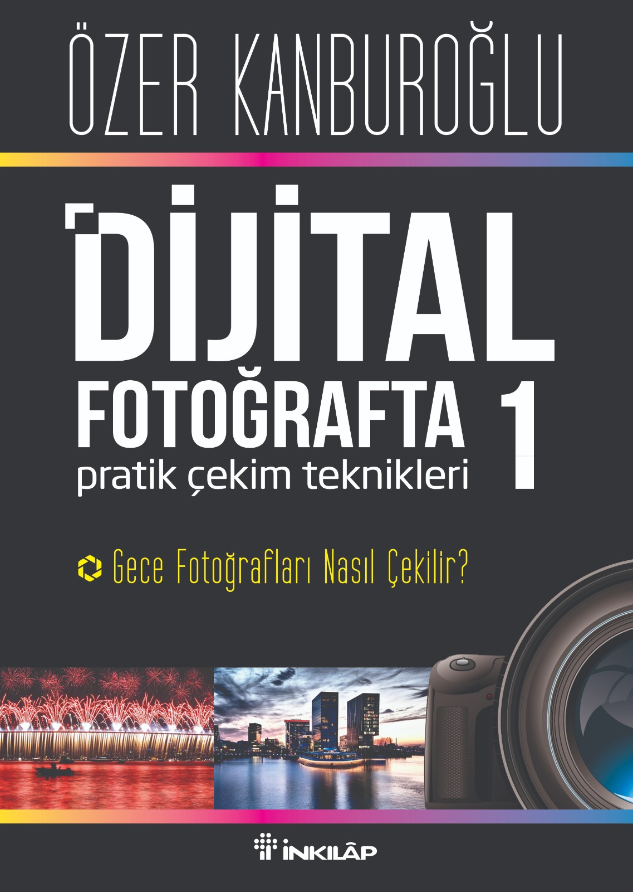
Dijital Fotoğrafta Pratik Çekim Teknikleri 1
Gece Fotoğrafları Nasıl Çekilir?
Özer Kanburoğlu

Fotoğrafçılıkta en çok arzu edilen farklı anları ölümsüzleştirmektir. Fantastik fotoğraf teknikleri sayesinde hem profesyonel hem de amatör fotoğrafçılar birçok çarpıcı kareye imza atmışlardır ve atmayı da sürdürmektedirler. Fantastik fotoğraf teknikleri içinde en çok tercih edilen de gece fotoğraflarıdır. Kısa bir zaman içinde farklı ışık tonlarıyla en güzel kadrajı yakalayıp deklanşöre basmak aslında sanıldığı kadar kolay ve yeterli değildir.

Prof. Dr. Özer Kanburoğlu (AFIAP), Dijital Fotoğrafta Pratik Çekim Teknikleri serisinin ilk kitabı Gece Fotoğrafları Nasıl Çekilir? ile gece fotoğrafı çekimlerinin temel özelliklerine ve teknik anlamda dikkat edilmesi gereken tüm konulara değinerek her düzeydeki fotoğrafçının anlayıp uygulayabileceği ipuçları sunuyor. Gece fotoğrafçılığında etki nasıl yaratılır? Gece fotoğrafçılığında hangi tip makine/objektif tercih edilmelidir? Hava durumunu nasıl avantaja çevirirsiniz? Havai fişek, şimşek/yıldırım ve yıldız kayması fotoğrafları nasıl çekilir? Fotoğraflar hangi programlarda nasıl birleştirilir? Tüm bu soruların cevabı ve daha fazlası, örnek fotoğraflarla bu kitapta.

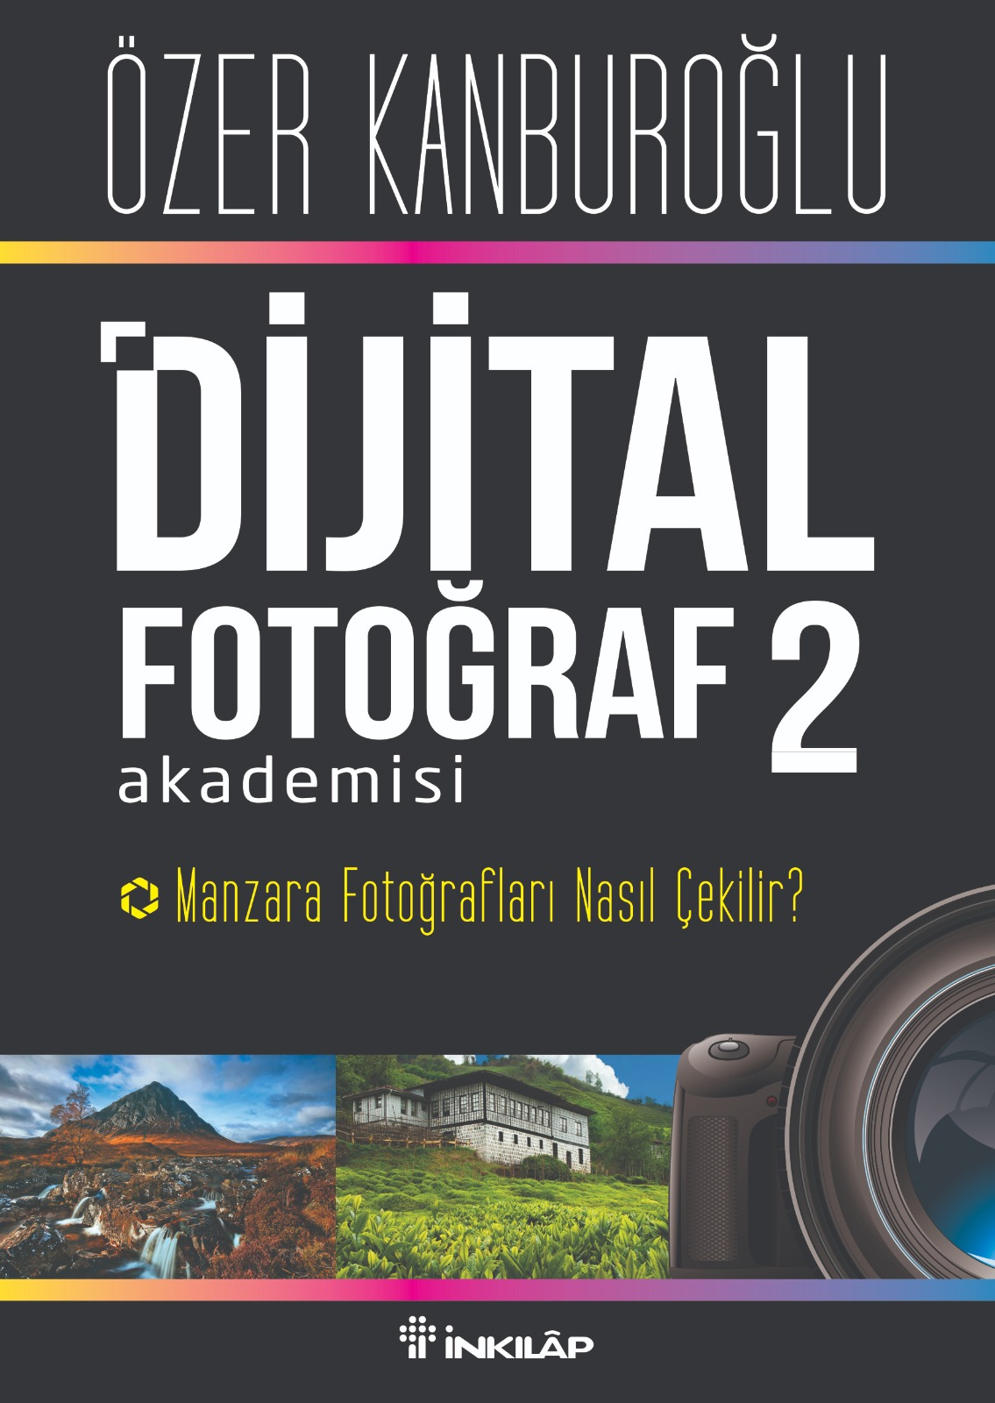
Dijital Fotoğraf Akademisi 2
Manzara Fotoğrafları Nasıl Çekilir?
Özer Kanburoğlu

Doğanın güzelliği ve çeşitliliği resim sanatını etkilediği kadar fotoğraf sanatını da etkilemiştir. İster amatör ister profesyonel olsun her fotoğrafçı gizemli bir ışıkla aydınlatılmış o muhteşem doğa manzaralarını fotoğrafa aktarmak ister.

Prof. Dr. Özer Kanburoğlu (AFIAP), Dijital Fotoğraf Akademisi serisinin ikinci kitabı olan Manzara Fotoğrafları Nasıl Çekilir? ile manzara fotoğrafı çekimlerinin temel özelliklerine ve teknik anlamda dikkat edilmesi gereken tüm konulara değinerek her düzeydeki fotoğrafçının anlayıp uygulayabileceği ipuçları sunuyor. Işık ve alan derinliği nasıl kontrol edilir? Sınırsız netlik tekniği nasıl uygulanır? Bakış noktası ve objektif odak uzaklığı nasıl seçilir? Kompozisyon kurulurken hangi noktalar göz önünde bulundurulur? Gündönümü ve kar manzarası fotoğrafları çekme teknikleri nelerdir? Uzun pozlandırma / Kızılötesi / HDR tekniği fotoğrafları nasıl çekilir? Çekim sonrası fotoğraflar nasıl işlenir? Tüm bu soruların cevabı ve daha fazlası, örnek fotoğraflarla bu kitapta.
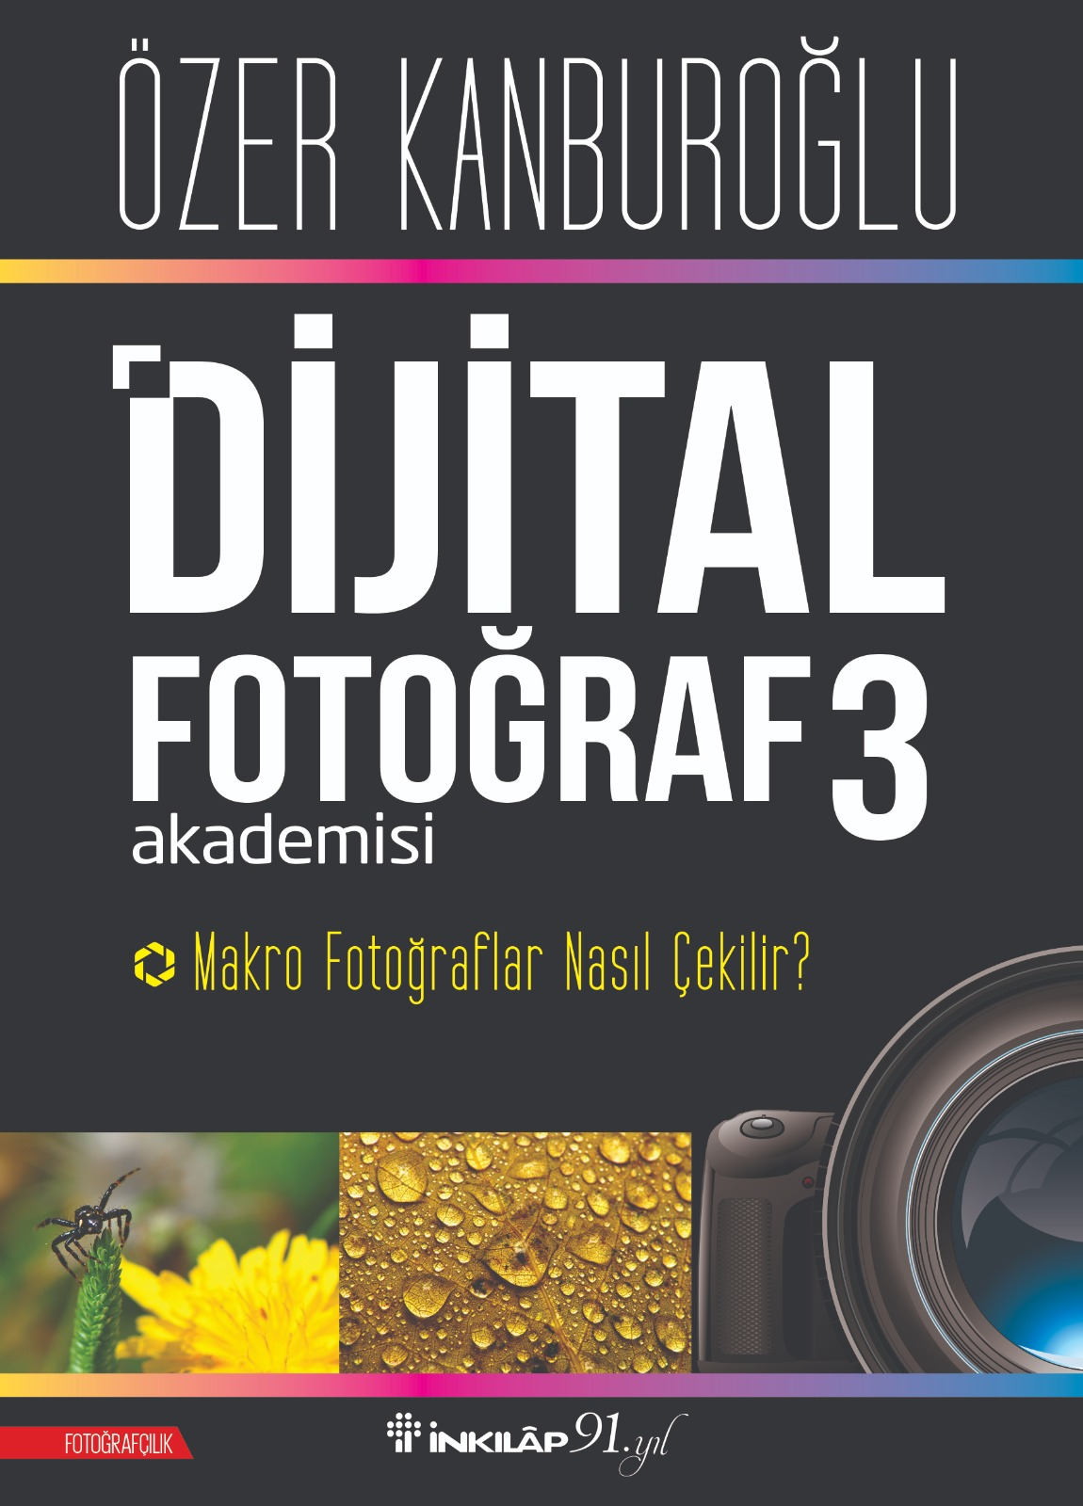
Dijital Fotoğraf Akademisi 3
Makro Fotoğraflar Nasıl Çekilir?
Özer Kanburoğlu

Fotoğrafçılığı amatör ya da profesyonel olarak yapan birçok fotoğrafçı, fotoğraf hayatının belli bir bölümünde önündeki makro dünyayı küçük bir sensöre ya da eski analog sistemde filme sığdırmak istemiştir. Bazı amatör ya da profesyonel fotoğrafçılar ise bir fotoğraf dili olarak tüm hayatlarını bu tip makro çekimlere adamıştır. Makro fotoğrafçılık klasik çekimlerden farklıdır ve bu farklılığının temelinde çıplak gözle görülmesi imkânsıza yakın olan objelerin çok özel fotoğraflarının çekimi yatmaktadır. Doğru teknik ve donanımla çekilen makro fotoğraflar, bambaşka bir dünyanın kapılarını aralar.

Prof. Dr. Özer Kanburoğlu (AFIAP), Dijital Fotoğraf Akademisi serisinin üçüncü kitabı olan Makro Fotoğraflar Nasıl Çekilir? ile makro fotoğrafçılığın temel prensiplerinden başlayarak, bu çekimlerin ne tip fotoğraf makineleri, objektifler ve yardımcı malzemelerle yapılabileceğini, bu çekimlerde kompozisyonun nasıl kurulacağını, ne tip tekniklerle hangi sonuçlara ulaşılabileceğini ayrıntılı şekilde anlatıyor. Makro çekimlerinin genel özellikleri nelerdir? Fotoğraf makinesinin ayarları nerede olmalıdır? Hangi pozlandırma öncelikleriyle nasıl çekim yapılır? Makro çekimlerinde karşılaşılan problemler nasıl çözülür? Doğada makro çekim hazırlığı nelerdir? Tüm bu soruların cevabı ve daha fazlası, örnek fotoğraflarla bu kitapta.

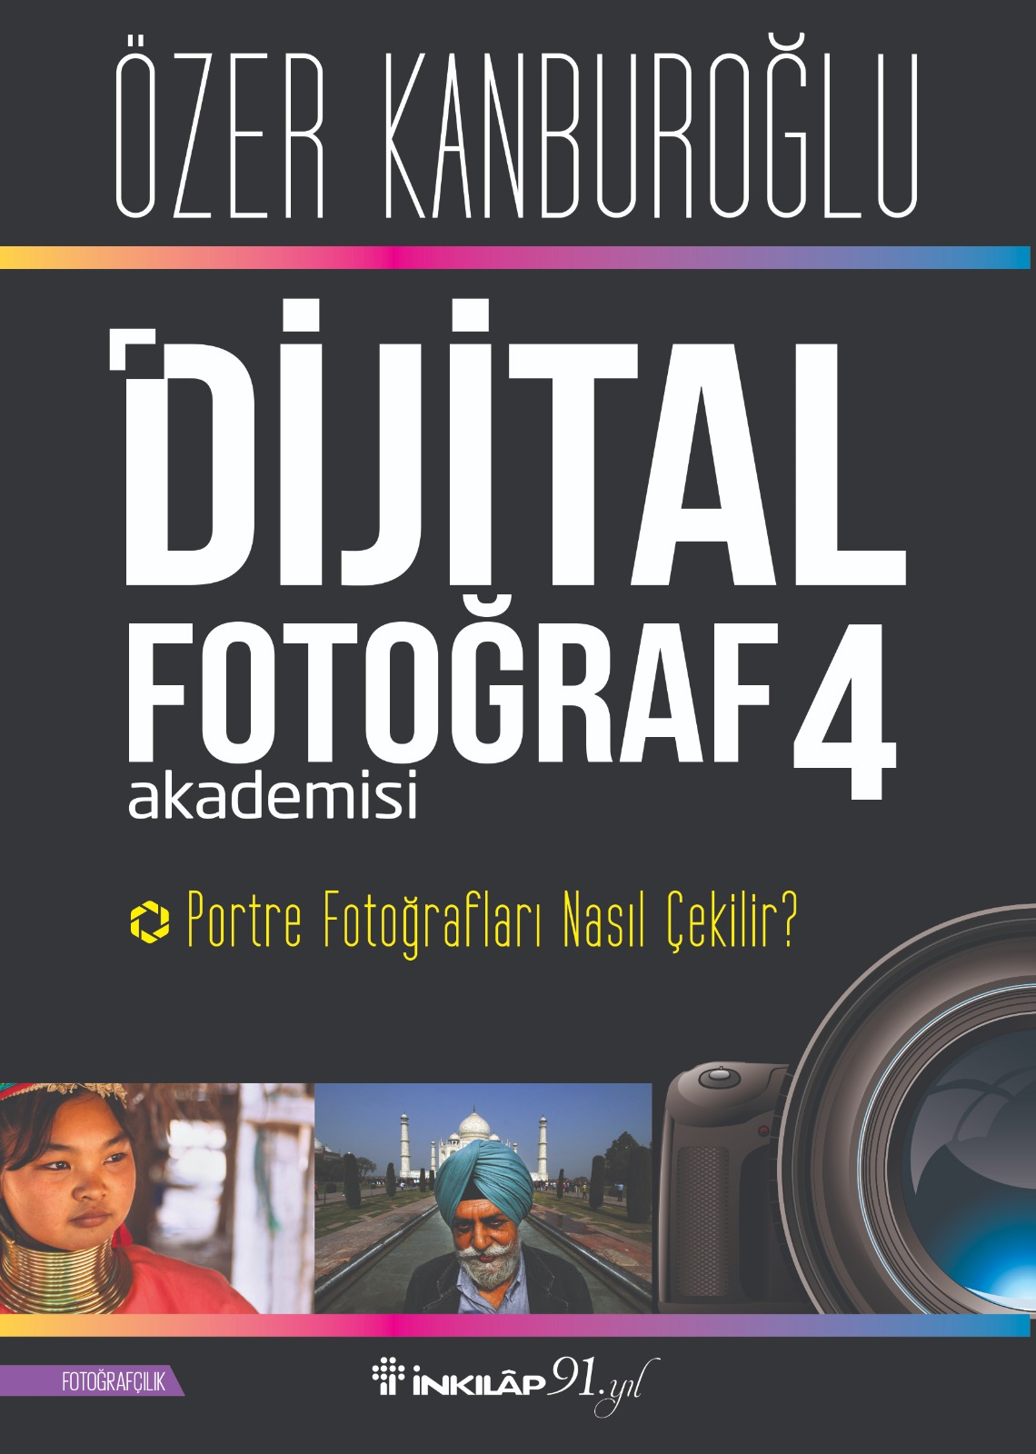
Dijital Fotoğraf Akademisi 4
Portre Fotoğrafları Nasıl Çekilir?
Özer Kanburoğlu

İnsanın, yaşamın odağında olduğu bir çağda, bir görüntüleme aygıtının ilk objesi olmasına şaşırmamak gerekir, çünkü her gün onlarca, yüzlerce, belki de binlerce insanla, yani portreyle karşılaşmaktayız. O nedenle görüntüleme aygıtlarının en yaygını olan fotoğraf makinesinin tabii ki ilk objelerinden biri portredir. Portre fotoğrafları çekmek hem çok keyiflidir hem de detaylara dikkat edilmesi ve fotoğraf tekniğine dair bazı kuralların bilinmesi halinde yaratıcılığınızı kullanmanız için çok elverişlidir.

Prof. Dr. Özer Kanburoğlu (AFIAP), Dijital Fotoğraf Akademisi serisinin dördüncü kitabı olan Portre Fotoğrafları Nasıl Çekilir? ile portre fotoğrafçılığının farklı tiplerini bol örneklemeler yaparak açıklarken ne tip dijital fotoğraf makineleri, objektifler, yardımcı malzemeler, ışıklandırmalar ve pozlandırmalar kullanılarak bir portrenin nasıl doğru fotoğraflanacağını anlatıyor. Portre çekimlerinin temel özellikleri nelerdir? Işık nasıl kontrol edilir? Hangi ölçüm moduyla pozlandırma nasıl ölçülür? Kompozisyon nasıl düzenlenir? Fotoğraflar çekim sonrasında nasıl işlenir? Tüm bu soruların cevabı ve daha fazlası, örnek fotoğraflarla bu kitapta.

Bilgi için: inkilap.com
instagram.com/inkilapkitabevi
facebook.com/inkilapcom
twitter.com/inkilapkitabevi

